De burgemeester van New York en W.O.I

Bij toeval vond ik op internet een intrigerende spotprent van Edwin Marcus met als titel ‘The new western front’. Hij stond op 4 november 1917 in The New York Times. Het onderschrift luidde: Crown Prince - Any more victories, Papa? Kaiser - I can't tell until Tuesday.

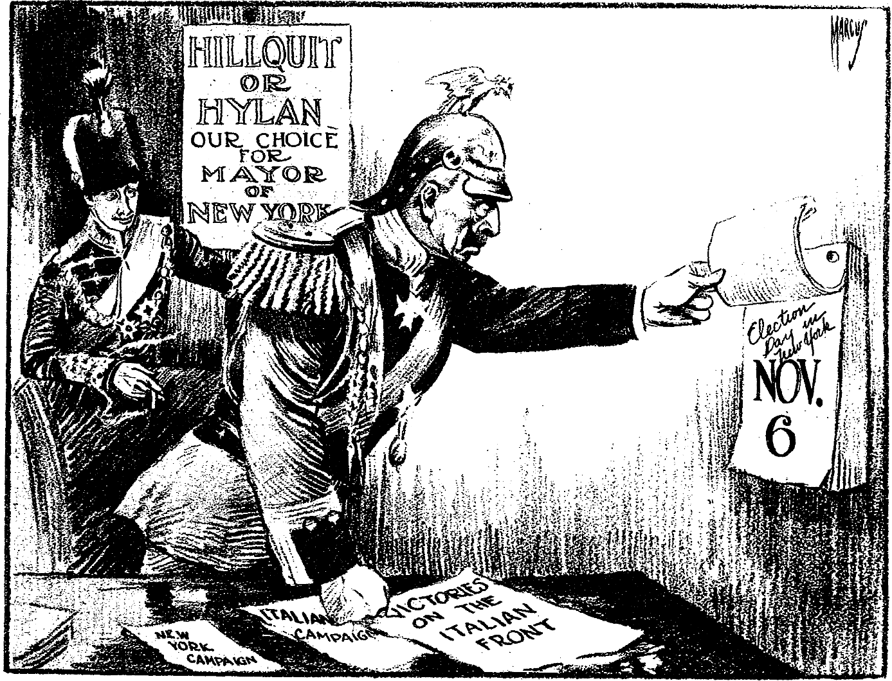
Marcus. ‘The new western front’. 4 november 1917, The New York Times

Ik vroeg me af of deze spotprent bruikbaar zou kunnen zijn voor een opdracht in de klas of in een toets. Ik bekeek alle details van de spotprent, maar moet bekennen dat ik hem niet kon duiden. Mijn eerste reactie was dan ook dat de prent daarmee waarschijnlijk niet bruikbaar zou zijn. Maar de prent bleef me intrigeren en ik vroeg me af welke informatie ik nodig zou hebben om de prent wel te kunnen duiden. Uit het onderschrift en het jaartal werd duidelijk dat het ging om een gebeurtenis die op de een of manier gerelateerd was aan de Eerste Wereldoorlog. Ook was duidelijk dat het ging om een burgemeestersverkiezing in New York. Maar waaruit bestond deze relatie en wat hadden de kandidaten Hillquit en Hylan hier mee te maken?

Burgemeesterverkiezingen
De Verenigde Staten hadden op 6 april 1917 aan Duitsland de oorlog verklaard. Niet lang daarna en aan de vooravond van verkiezingen voor het burgemeestersambt in New York hield de Socialistische Partij van Amerika een Nationale Conventie en een referendum. Tijdens deze conventie werd met overweldigende meerderheid de volgende resolutie goedgekeurd:

"De Socialistische Partij van de Verenigde Staten herhaalt in de huidige ernstige crisis nadrukkelijk dat zij trouw is aan het principe van het internationalisme en de solidariteit met de arbeidersklasse over de hele wereld, en verkondigt dat zij onveranderlijk tegen de oorlog is die onlangs door de regering van de Verenigde Staten aan Duitsland is verklaard."

Mede auteur van de resolutie was Morris Hillquit (1869–1933), een van de oprichters van de Socialistische Partij in de V.S. en in 1917 kandidaat van de Socialistische Partij voor het burgemeesterschap van New York.

John F. Hylan was zijn tegenstrever bij verkiezingen voor het burgemeestersambt. Hoe hij over de Amerikaanse deelname aan de oorlog dacht was onduidelijk.

Met deze extra informatie leek het eenvoudig de spotprent te duiden, althans voor iemand met kennis van het verloop van de Eerste Wereldoorlog. Maar het bleek toch lastiger dan gedacht. In hoeverre, vroeg een kritische collega zich af, bepaalt de burgemeester van New York of er deel genomen wordt aan de oorlog? Het is toch het Congres dat de oorlogsverklaring van de president goedkeurt. En hoe kan de burgemeestersverkiezing van New York in november nog van invloed zijn op de betrokkenheid van de V.S. bij de oorlog, waartoe al in april 1917 was besloten?

Zou het, bracht ik ertegen in, niet zo kunnen, zijn dat de tekenaar van mening is dat een overwinning van Hillquit een bevestiging zou zijn van anti-oorlogs sentimenten in de V.S. en dat zo’n overwinning het draagvlak voor de Amerikaanse oorlogsinspanningen zou verminderen. In het referendum van de socialistische Partij stond immers: "De Socialistische Partij van de Verenigde Staten herhaalt in de huidige ernstige crisis nadrukkelijk dat zij trouw is aan het principe van het internationalisme en de solidariteit met de arbeidersklasse over de hele wereld, en verkondigt dat zij onveranderlijk tegen de oorlog is die onlangs door de regering van de Verenigde Staten aan Duitsland is verklaard."

‘Maar’, riposteerde de collega, ‘zelfs al zouden de socialisten in New York winnen, dan nog vraag ik mij af in hoeverre New York representatief was voor de rest van de VS. Het kan zijn dat de socialisten in NY relatief veel aanhang hadden, in de VS als geheel hebben zij natuurlijk nooit veel voorgesteld’.

Een mooie discussie, waarvan je alleen maar kunt hopen dat je die ook met leerlingen kunt voeren. Maar, wat mij betreft, was deze nog niet tot een echt bevredigend eind gekomen. Dus besloot ik verder te zoeken. Ik belandde op een pagina van Wikipedia (sic!) en realiseerde me ineens dat we beiden te weinig rekening hadden gehouden met de context. Hillquit was, zoals gezegd, fel tegen deelname aan de oorlog en maakte duidelijk dat hij geen steun gaf aan acties als het kopen van Oorlogsleningen (Liberty bonds). Dit leverde hem veel steun op onder groepen immigranten, maar ook venijnige afkeuring uit andere hoeken, bijvoorbeeld van de New York Times, de krant waarin de prent van Marcus verscheen. Burgemeester Mitchel liet weten dat wat hem betreft iedereen die weigerde zo’n lening te kopen, terwijl hij het zich wel kon veroorloven, het niet waard was om burger van de V.S. zijn. Filein verwees hij hierbij naar het feit dat Hilquitt niet in Amerika was geboren. Ex-president Theodore Roosevelt ging nog een stap verder. Hij verklaarde dat Hilquitt zich gedroeg als het hulpje van de Pruisische autocratie van de Hohenzollerns.

Tegen de achtergrond van deze context, van deze heftige sentimenten, valt de spotprent van Marcus ineens op z’n plaats.

Hoewel het geen eenvoudige klus zal zijn moet het, met meer achtergrondkennis/kennis, vooral van de context, zeker voor de meer begaafde leerlingen toch te doen om deze spotprent te analyseren.

Opdrachten

In versie 1 t/m 3 van onderstaande opdracht is aan de spotprent een tekstbron toegevoegd. In versie 4 moeten de leerlingen zelf op zoek naar extra informatie, waarmee zij de prent kunnen duiden.

Versie 1

In deze opdracht gebruiken de leerlingen twee bronnen. De eerste bron is eigenlijk geen bron in de betekenis die er meestal door historici aan gegeven wordt. Het is geen primaire of secundaire bron, maar bevat informatie die leerlingen nodig hebben om de spotprent te kunnen duiden. De informatie in deze bron is in zo eenvoudig mogelijke taal geformuleerd. De tweede bron is de spotprent. Om te vermijden dat onvoldoende kennis van het gebruikte Engels van invloed is op het kunnen beantwoorden van de vragen (construct-irrelevant variance), zijn de teksten op de spotprent vertaald in het Nederlands. Ook is een korte toelichting toegevoegd.

In deze versie is er voor gekozen om de leerlingen bij het interpreteren van de spotprent bij de hand te nemen door een aantal inleidende vragen te stellen, die hen helpen om uiteindelijk de hoofdvraag te kunnen beantwoorden..

Bron 1

De burgemeestersverkiezing in New York vond plaats in het jaar waarin de Verenigde Staten aan de Eerste Wereldoorlog ging deelnemen (1917). Tijdens een landelijke vergadering van de Socialistische Partij van Amerika werd met overweldigende meerderheid de volgende verklaring aangenomen:
"De Socialistische Partij van de Verenigde Staten herhaalt in de huidige ernstige crisis nadrukkelijk dat de partij onveranderlijk tegen de oorlog is die onlangs door de regering van de Verenigde Staten aan Duitsland is verklaard."
Een van de opstellers van de verklaring was Morris Hillquit, kandidaat van de Socialistische partij voor het burgemeesterschap van New York.
Hoe de andere kandidaat voor het burgermeesterschap, John F. Hylan, over de deelname van Amerika aan de oorlog dacht was onduidelijk.

Bron 2

The new western front

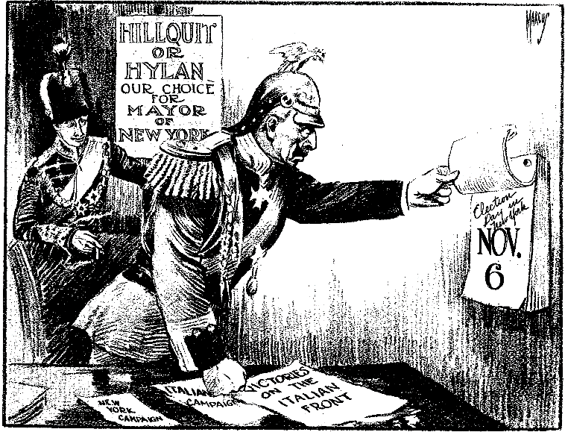

Crown Prince - Any more victories, Papa - Kaiser - I can't tell until Tuesday, spotprent van Marcus op 4 november 1917 in The New York Times.

Morris Hillquit (socialist) en John F. Hylan (democraat) zijn kandidaat voor het burgemeesterschap van New York, bij de verkiezingen op 6 november 1917.

Het opschrift van de spotprent: Het nieuwe front in het westen.

Tekst op het affiche

Hillquit of Hylan, onze keuze voor het burgemeesterschap van New York
Campagne in New York
Italiaanse campagne
Overwinningen aan het Italiaanse front
Verkiezingsdag in New York 6 november

Opdracht

Op de spotprent vraagt de Duitse kroonprins aan zijn vader: Komen er nog meer overwinningen vader?, waarop keizer Wilhelm II antwoordt: Dat kan ik je pas dinsdag (= 6 november 1917) vertellen.

Gebruik de bronnen

- Hoe dacht de socialistische kandidaat Hillquit over de deelname van de V.S. aan de Eerste Wereldoorlog?
- Hoe dacht de democratische kandidaat Hylan over de deelname van de V.S. aan de Eerste Wereldoorlog?
- Waarom kan de Duitse keizer pas op 6 november 1917 aan zijn zoon vertellen of de Duitsers nog meer overwinningen zullen boeken?

Versie 2

De opdracht wordt waarschijnlijk een stuk moeilijker als alleen gevraagd wordt:

Leg uit wat de tekenaar van deze spotprent met zijn prent wil zeggen.

Nu wordt van de leerling verwacht dat hij zelf een volledige analyse kan maken, waarbij hij zich eerst afvraagt op welke gebeurtenis(sen) de prent betrekking kan hebben, vervolgens een zo gedetailleerd mogelijke beschrijving geeft en zich tenslotte de vraag stelt wat de tekenaar met zijn prent bedoelt of wil zeggen. Vervolgens moet hij zijn conclusie nog met argumenten onderbouwen.

Versie 3

De versie wijkt slechts weinig af van de vorige. In bron 1 zijn woorden die in de oorspronkelijk teksten van internet voorkwamen als conventie, referendum en resolutie niet herschreven. Mochten deze begrippen voor leerlingen problemen opleveren dan worden zij geacht deze op te zoeken in een woordenboek.

Bron 1

De burgemeestersverkiezing in New York vond plaats in het jaar waarin de Verenigde Staten aan de Eerste Wereldoorlog gingen deelnemen (1917). Tijdens een Nationale Conventie en een referendum van de Socialistische Partij van Amerika werd met overweldigende meerderheid een resolutie goedgekeurd die verkondigde:

"De Socialistische Partij van de Verenigde Staten herhaalt in de huidige ernstige crisis nadrukkelijk dat zij trouw is aan het principe van het internationalisme en de solidariteit met de arbeidersklasse over de hele wereld, en verkondigt dat zij onveranderlijk tegen de oorlog is die onlangs door de regering van de Verenigde Staten aan Duitsland is verklaard."

Mede auteur van de resolutie was Morris Hillquit, kandidaat van de Socialistische partij voor het burgemeesterschap van New York.

De opvattingen van een andere kandidaat voor het burgemeesterschap, John F. Hylan, ten aanzien van de oorlog was onduidelijk.

Bron 2

Het nieuwe front in het westen

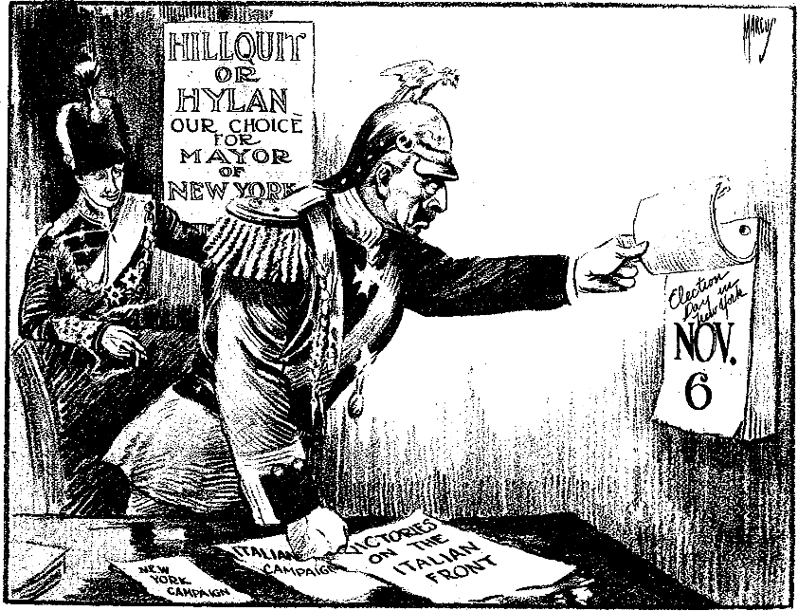

Crown Prince - Any more victories, Papa - Kaiser - I can't tell until Tuesday, spotprent van Marcus op 4 november 1917 in The New York Times.

Morris Hillquit (socialist) en John F. Hylan (democraat) zijn kandidaat voor het burgemeesterschap van New York, bij de verkiezingen op 6 november 1917.

Tekst op het affiche

Hillquit of Hylan, onze keuze voor het burgemeesterschap van New York
Campagne in New York
Italiaanse campagne
Overwinningen aan het Italiaanse front
Verkiezingsdag in New York 6 november

Opdracht

De Duitse kroonprins vraagt zijn vader: Komen er nog meer overwinningen vader?, waarop keizer Wilhelm II antwoordt: Dat kan ik je pas dinsdag (= 6 november 1917) vertellen.

Gebruik de bronnen

- Leg uit wat de tekenaar van deze spotprent met zijn prent wil zeggen.
Versie 4

In deze versie van de opdracht gaan de leerlingen eerst zelf op zoek naar de benodigde aanvullende informatie, alvorens zij de spotprent analyseren.

Bron

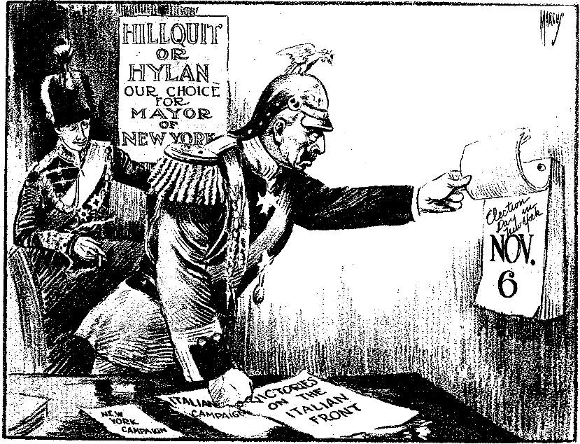

Crown Prince - Any more victories, Papa - Kaiser - I can't tell until Tuesday, spotprent van Marcus op 4 november 1917 in The New York Times.

Tekst op het affiche
Hillquit of Hylan, onze keuze voor het burgemeesterschap van New York
Campagne in New York
Italiaanse campagne
Overwinningen aan het Italiaanse front
Verkiezingsdag in New York 6 november

Opdracht

1. Welke (extra) informatie heb je nodig om deze spotprent te kunnen duiden?
2. Verzamel deze informatie.
3. Wat is de relatie tussen de gebeurtenis waarop de prent betrekking heeft en de Eerste Wereldoorlog? Met andere woorden wat wil de tekenaar met zijn spotprent zeggen.

http://query.nytimes.com/mem/archive-free/pdf?_r=1&res=9801E6DB163AE532A25757C0A9679D946696D6CF
http://en.wikipedia.org/wiki/New_York_City_mayoral_election,_1917
Weinstein's Decline of Socialism, Vintage 1969 edition, page 151, citing The New York World of October 26, 1917
http://query.nytimes.com/gst/abstract.html?res=9B0DE1DD113AE433A25753C3A9669D946696D6CF
Zie ook een prent van Marcus uit 1941, waarop Uncle Sam zijn portemonnee trekt om de democratie te redden. (http://www.realpriceofwar.com/site/cartoon.htm)

